Manuel d’utilisation de l’application :  
VS Spotify

# Configuration requise

* Variable d’environnement appelé « **VSSPOTIFY** »
  + Peut indiquer le chemin d’accès au bureau par exemple.  
    Indique le chemin d’accès au répertoire ou l’on veut créer nos dossiers contenants les fichiers que l’on met à disposition des autres utilisateurs & les fichiers de LOG qui permettront d’avoir un historique des activités.
* Java version jdk-17.0.1 **Minimum**. Ou plus récent.

# Recompiler le code source sous inteliJ

Le projet se trouve sous [le gitLab](https://gitlab.com/hes-so-elias/semestre4/javasocket_p2phomesharing/-/tree/master), peut être cloné en HTTPS et packagé grâce à maven, commandes « mvn clean package ». Les 2 JAR se trouvent dans le dossier target une fois recompilé.

Pour compiler le projet sous inteliJ, il faut :

1. Télécharger le .ZIP du projet
   1. Une image contenant texte, antenne

      Description générée automatiquement
   2. Une image contenant texte

      Description générée automatiquement
   3. 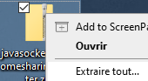
      1. Extraire le contenu du .ZIP
2. Lancer InteliJ, puis : Fichier 🡪 Ouvrir 🡪 Choisir l’emplacement du dossier du projet téléchargé
   1. Une image contenant texte

      Description générée automatiquement
      1. Sélectionner celui avec le carré noir
   2. Une image contenant texte

      Description générée automatiquement
      1. Trust Project
3. Maintenant, InteliJ est ouvert avec le projet. Il faut ouvrir l’onglet MAVEN sur la droite, et lancer un « Clean & Package ».
   1. Une image contenant texte

      Description générée automatiquement
   2. Une image contenant texte

      Description générée automatiquement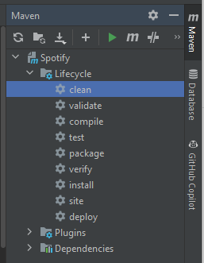
4. Le terminal indique que le build a réussi
   1. Une image contenant texte

      Description générée automatiquement
5. Les 2 applications .JAR se trouvent sous le dossier TARGET. Ce sont ces deux .JAR qu’il faut lancer.
   1. Une image contenant texte

      Description générée automatiquement

# Installation de l’application

Dans le rendu du projet en « .zip » , il vous sera fourni deux applications déjà compilés, nommées :

* 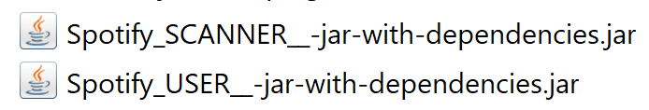Scanner.jar
* User.jar

Ces 2 applications ont chacun un fichier Scanner.bat & User.bat dans le même dossier. Il suffit de créer un raccourci de ces 2 fichier « .bat » et de placer ce raccourci ou bon vous semble afin de pouvoir lancer l’application depuis n’importe ou.

# Manuel Résumé

## Info pratique

L’IP sert à identifier les utilisateurs, il sera unique à chaque machine.

Scanner : Sera toujours en écoute sur le port 45'000.

User : sera toujours en écoute sur le port 50'000.

## Résumé Scanner

Le scanner est en écoute constante de nouvelles connexions.

Il enregistre les informations du client qui se connecte.

## Résumé Client

On se connecte au scanner, puis le menu principal s’offre à nous.

On peut afficher la liste des users connectés au scanner

On peut mettre à jour nos informations chez le scanner (si on enlève ou rajoute des musiques de notre dossier)

On peut se connecter à un autre utilisateur et jouer de la musique.

On peut contrôler la musique

On peut se déconnecter

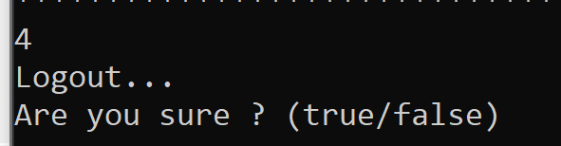

# Manuel Détaillé

## Scanner

### Descriptif

Le scanner sert de serveur central à un réseau. Tous les utilisateurs s’y connectent pour s’enregistrer.

Le scanner est en écoute constante de nouveaux users, et dès qu’il reçoit un demande de connexion, il délègue le travail de traitement du user à un UserHandler afin que le scanner continue son écoute sur le réseau pour de nouvelles connexions.

Chaque UserHandler est crée dans un nouveau thread.

Le scanner permet de :

* Ecouter les nouvelles tentatives de connexions
* D’envoyer mes informations en tant que client
* Récupérer la liste de tous les clients actuellement connectées, avec leurs informations tel que
  + Ip client
  + Port du serveur client
  + Musiques à disposition
* On peut se déconnecter du scanner et ainsi disparaitre de la liste des utilisateurs connectés.
* Générer des LOGS sur les activités.

## User

### Descriptif

Le user sera l’interface utilisateur qui permet à chacun de pouvoir interagir avec le système et de pouvoir écouter de la musique en streaming.

Le user aura 3 threads principaux.

* Thread User, il démarre l’application et vérifie que ses 2 sous-threads soient en vie.
* Thread Client, ce sera l’interface utilisateur. C’est le client qui se connecte au scanner et qui communiquera avec le UserHandler du scanner.
  + Quand je me connecte à un serveur d’un autre client, un nouveau sous-thread est crée pour le AudioPlayer. Ainsi le thread principal a les commandes PLAY PAUSE STOP sur la musique, et la musique écouté en stréaming est geré par le sous thread AudioPlayer.
* Thread Serveur, ce sera un thread qui écoute constamment si un autre utilisateur cherche à se connecter sur ma machine afin d’écouter une de mes musiques. Si un client se connecte à moi, le serveur délègue a gestion du nouveau client à un ClientHandler qui lui enverra la musique demandé depuis PC. Un ClientHandler est crée dans un nouveau thread pour chaque nouveau client qui se connecte, ainsi plusieurs clients peuvent écouter la même musique de mon PC.

L’application peut :

* Se connecter à un scanner
  + Lui envoyer ses informations en tant que client
    - Ip
    - Port de son serveur sur lequel il distribue ses musiques
    - Liste des musiques mis à disposition
  + Lui demander la liste des utilisateurs connectés au scanner avec leurs informations.
* Afficher la liste des utilisateurs connectés au scanner
* Envoyer une MAJ des musiques que je dispose
  + On regarde le contenu de mon dossier & on sérialise les informations pour les envoyer au scanner qui mettra à jour nos informations.
* Se déconnecter du scanner.
* Ecouter une musique
  + En se connectant à un autre user
  + Et commander la musique.
* Générer des logs sur l’activité du user.

# Scénario d’utilisation

Pour commencer, lancer l’application du scanner. Double cliquer sur le raccourci en « .bat ».

Figure : SCANNER

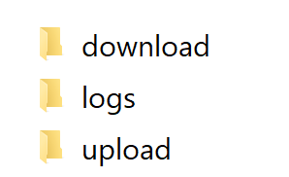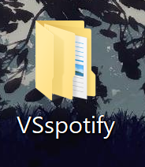Que vous lanciez l’application USER ou SCANNER, un dossier va être crée à l’emplacement ou vous avez défini votre variable d’environnement.

Le scanner est maintenant prêt à être utilisé par les utilisateurs.

## Démarrer en tant qu’utilisateur

Double cliquer sur le raccourci de l’application pour le User afin de lancer le programme.

Figure : USER A

Quand on lance l’application du user (USER A & B seront nos 2 personnages durant ce scénario), on voit que on lance 2 threads, un pour l’interface utilisateur qui sera le client, et l’autre qui sera le serveur.

Maintenant, on doit entrer les informations IP & PORT du scanner pour s’y connecter. On part du principe que l’on connait ces informations. (La personne Utilisant le scanner peut lancer la commande « ipconfig » sur Windows pour connaitre son ip.)

Figure : USER A

On voit maintenant l’écran principal du User s’afficher, c’est le MENU principal.

Figure : USER A

Lors de notre connexion, on peut voir que le scanner a bien obtenu nos informations lors de la connexion.

Figure : SCANNER

Maintenant que nous sommes sur le menu principal, voyons voir l’option 1, voir les utilisateurs & leurs musiques mis à dispositions sur leurs serveurs.

Figure 6: USER A

On voit que en tapant l’option 1, il nous a affiché la liste des clients connectés. Actuellement, je suis le seul utilisateur connecté, on y voit mon adresse IP, mon PORT sur lequelle j’accepte que les clients se connectent moi, et je n’ai mis aucune musique à disposition.

Ajoutons des fichiers dans le dossier « upload » afin de mettre des musiques à disposition, et on re-affiche la liste des users depuis l’app.

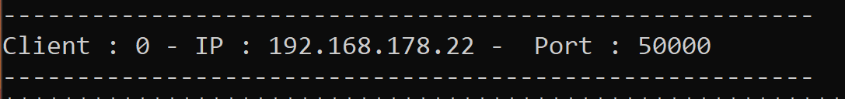

Figure : USER A

Figure 8: USER A

On voit que les musiques sont dans le dossier, mais pas encore mis à jour sur la liste du scanner.

On va donc mettre à jour nos fichiers sur la liste du scanner, on tape l’option 3.

Figure : USER A

Figure : USER A

On voit maintenant que la liste s’est mis à jour sur le scanner !

Maintenant, connectons un nouvel utilisateur au scanner :

Figure : USER B

Figure : USER A

Maintenant que un autre user s’est connecté, on peut voir la liste des users.

Le User B propose 2 musiques, et son ip est affiché si je veux me connecter à lui.

Connectons nous à lui pour lancer une musique, l’option 2 :

Figure : USER A

On entre les informations pour se connecter à l’autre utilisateur

Figure : USER A

On donne le nom de la musique qui nous intéresse

Figure : USER A

Et on voit que l’on peut contrôler la musique alors qu’elle joue en même temps.

Je décide de me déconnecter, l’autre utilisateur verra que j’e disparais de la liste des users connectés. Option 4.



Figure : USER A

Une fois déconnecté, la fenêtre se ferme.

Figure : USER B

Maintenant, l’User B ne voit plus que lui-même dans la liste des utilisateurs connectés.